Развитие критического и креативного мышления при изучении предмета «Биология» с помощью современных образовательных структур.
С.А.Тарасова, учитель биологии МБОУ «Большереченская СОШ» Омской области, рп.Большеречья.
Аннотация: в статье представлены приемы развития критического и креативного мышления с помощью современных образовательных структур, использование которых возможно на урочных и внеурочных занятиях.
Ключевые слова: критическое, креативное мышление, образовательные структуры.
Гибкие навыки 21 века формируются задолго до того, как человек начинает профессиональную карьеру. Это значит, что участие в их развитии должна принимать и школа. Особое место среди таких навыков занимает критическое и креативное мышление. Человек с развитой креативностью и критическим мышлением становится творцом. Эти два навыка помогают эффективно действовать в нестандартных жизненных ситуациях и в свете федерального государственного стандарта являются компонентами функциональной грамотности [2].
Для развития критического и креативного мышления в своей педагогической деятельности я использую следующие образовательные структуры (приемы, упражнения):
Образовательная структура «Углы». Прием направлен на развитие критического мышления, он помогает ученикам научиться ценить и принимать разность точек зрения и идей.
Учитель предлагает детям вопрос для обсуждения и объявляет альтернативу для каждого угла. Ученикам дается немного времени для обдумывания, принятия и записи решения в тетрадь. Далее они подходят к выбранному углу, и учитель организовывает взаимодействие между учениками одного угла, а также с участниками из других углов, чтобы они поделились причинами своего выбора. Например, при изучении темы «Гипотезы развития жизни на Земле» углы обозначаются как «Гипотеза креационизма», «Гипотеза панспермии», «Гипотеза стационарного состояния жизни», «Гипотеза самопроизвольного зарождения жизни», «Гипотеза биохимической эволюции» [3]. Предлагается вопрос для обсуждения: «Какую из гипотез происхождения жизни вы считаете наиболее вероятной? Почему?» В течение нескольких секунд ребята объясняют причину своего выбора с партнером из своего угла, а затем происходит обмен мнением с одноклассником, выбравшим иную гипотезу.
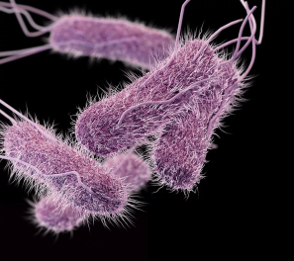
Прием «Посмотри. Подумай. Задайся вопросом». Упражнение также позволяет развивать мотивацию к изучению темы урока, любознательность, навыки наблюдения.
Ученикам предлагается визуальный раздражитель, в роли которого чаще всего выступает картинка. Например, при изучении темы в 5 классе «Царство Бактерии» на первом уроке предлагается микрофотография бактерии (рис.1). Затем ученикам задается три вопроса: Что вы видите? Что вы об этом думаете? О чем это вас заставляет задуматься? (или Что бы вы хотели об этом узнать?). Ответы на каждый вопрос записываются детьми и обсуждаются, перед тем как перейти к следующему вопросу. Рассуждения детей по третьему вопросу «Что бы вы хотели узнать об этом?» способствуют постановке задач урока. Так очевидными ответами учащихся были следующие: «Где это обитает?», «Каково их строение?», «Чем питаются?», «Они приносят пользу или вред?». Сформулированные детьми вопросы являются задачами этого урока.
Рисунок 1. Клетка бактерии
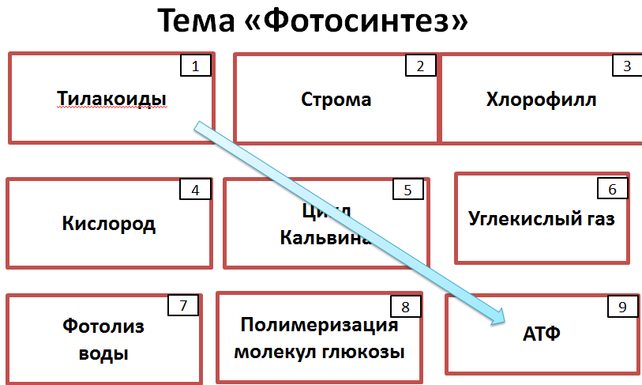
Следующий прием «Крестики-нолики». Помимо развития критического и креативного мышления прием позволяет закрепить изученные понятия, процессы, явления.
Рисунок 2 "Крестики нолики"
Для выполнения упражнения необходимо приготовить 9 карточек со словами (словосочетаниями), терминами, относящимися к теме урока. Карточки готовит педагог или сами ученики. Они выкладываются в формате 3х3, как показано на рисунке 2, нумеруются. Далее каждый ребенок составляет предложения, используя три слова по вертикали, горизонтали или диагонали. Важное условие: слова нельзя просто перечислять через запятую, составленные предложения должны быть сложными, распространенными. Но разрешается менять в словах грамматическую форму и порядок этих слов в предложении. Количество предложений, которые составляют дети, определяет учитель. Например, при изучении темы «Фотосинтез» (9,10 класс), предлагается вариант карточек, как показано на рисунке 2. Учащиеся составляют 5 предложений. Данный прием можно использовать и на внеурочных занятиях при подготовке к ЕГЭ. Составляя предложения, дети учатся давать развернутые ответы, что требуется в заданиях повышенного уровня в итоговой государственной аттестации по биологии.
Образовательная структура «До и после» развивает критическое мышление, а также мотивирует учеников к восприятию новой информации.
Учитель по теме урока готовит список утверждений (от 4 до 10). Каждое утверждение должно иметь только один вариант ответа, а не множество возможных вариантов. Прежде чем прочитать или просмотреть подготовленный материал, ученики отмечают в колонке «До», считают ли она данное утверждение ВЕРНЫМ или НЕВЕРНЫМ (+\-).
Ниже приведен список утверждений для урока «Тип Круглые черви» (8 класс).
До | Утверждения | После
 | Плоские черви – все паразитические организмы
 | Форма тела удлиненная веретеновидная, с круглым поперечным сечением
 | Есть первичная полость тела, заполненная полостной жидкостью под давлением. Жидкость выполняет роль гидроскелета.
 | У Круглых червей есть дыхательная и кровеносная система
 | Пищеварительная трубка делится на отделы: рот, глотка, пищевод, средний и задний кишечник, анальное отверстие
После просмотра видеоролика (работы с текстом учебника, объяснения педагога) учащиеся работают с тем же набором утверждений, отмечая свои ответы в колонке «После». Обсуждаются те пункты, ответы на которые они поменяли. В конце выполнения этого приема важно обсудить все ответы таблицы, чтобы у детей была правильная информация по данной теме.
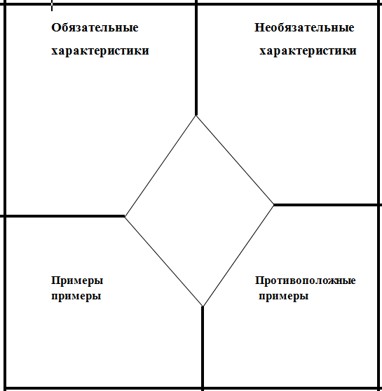
Прием «Модель Фрейер». Способствует не только развитию мышления, но и помогает более глубоко осознать учениками новые понятия, процессы, явления, учит отделять важную информацию от второстепенной.
Рассмотрим данный прием для темы урока «Мейоз» (9,10 класс). Для упражнения лист расчерчивается, как это показано на рисунке 3. В центральном ромбике записывается изучаемое понятие «Мейоз». К этому понятию идут:
- «Обязательные характеристики» - это характерные признаки мейоза, которые отличают его от других способов деления клетки;
- «Необязательные характеристики» - это характеристики характерные для данного понятия, однако их отсутствие не влияет на достоверность понятие (события характерные для мейоза, но не обязательные).
Рисунок 3 "Модель Фрейер"
- «Примеры» - это предметы или явления, которые содержат в себе обязательные характеристики (примеры, в основе которых способ деления клетки - мейоз).
- «Противоположные примеры» - это то, что содержит в себе необязательные характеристики, чего недостаточно, чтобы отнести их к примерам изучаемого понятия (примеры, в которых можно допустить ошибку, посчитав, что в основе лежит мейоз).
Прием «Знал. Узнал. Возможные трудности».
Структура позволяет развивать критическое и креативное мышление, связывать новые знания с уже имеющимися. Хороший рефлексивный прием, который позволяет ученикам сопоставлять информацию и находить связи для более глубокого понимания. Приведу пример приема на теме «Фотосинтез» (9 класс)
- Что вы знали о фотосинтезе до этого урока?
Ответ учащиеся фиксируют в таблицу:
Вопросы | Фотосинтез
1.Что вы знали о фотосинтезе до этого урока? | - Это процесс образования органических веществ из неорганических веществ (воды и углекислого газа)  - Для фотосинтеза нужен свет  - Протекает в хлоропластах у растений
Затем ученики определяют для себя, как его собственное понимание этого процесса в ходе урока расширилось и стало глубже. Для этого они отвечают на второй вопрос: Какие новые знания, расширяющие понимание этого процесса, вы получили на уроке?
Вопросы | Фотосинтез
2.Какие новые знания, расширяющие понимание этого процесса, вы получили? | - Фотосинтез протекает в две фазы  - Свет необходим для световой фазы фотосинтеза, темновая фаза идет на свету и в темноте  - Световая фаза протекает на мембранах тилакоидов, а темновая – в строме хлоропласта  - Энергия возбужденных электронов преобразуется в энергию химических связей органического вещества
После заполнения таблицы, учитель задает третий вопрос: Какие затруднения могут возникнуть при запоминании фотосинтеза (возможные пути решения этих затруднений)?
Вопросы | Фотосинтез
1.Что вы знали о фотосинтезе до этого урока? | - Это процесс образования органических веществ из неорганических веществ (воды и углекислого газа)  - Для фотосинтеза нужен свет  - Протекает в хлоропластах у растений
2.Какие новые знания, расширяющие понимание этого процесса, вы получили? | - Фотосинтез протекает в две фазы  - Свет необходим для световой фазы фотосинтеза, темновая фаза идет на свету и в темноте  - Световая фаза протекает на мембранах тилакоидов, а темновая – в строме хлоропласта  - Энергия возбужденных электронов преобразуется в энергию химических связей органического вещества
3.Какие затруднения могут возникнуть при запоминании фотосинтеза (возможные пути решения этих затруднений)? | - Могу путать события световой и темновой фазы фотосинтеза.  - Выучив химические реакции световой и темновой фазы, буду знать продукты каждой фазы, а значит, смогу различать их события
У школьников могут возникнуть разные проблемы в изучении данной темы, но возможные пути решения этих проблем, которые предлагают сами школьники, помогут им эффективно освоить сложный материал.
Каждый прием требует большой подготовки. Но работая с детьми, учителю самому необходимо проявлять гибкость мышления, творчество. Насколько педагог будет сам поистине увлечен тем, что он пытается донести; насколько он сам будет отчетливо представлять ценность каждого занятия, ровно настолько учитель найдет отклик в сердцах своих учеников.
Список литературы:
- Биология: Введение в общую биологию. 9 кл.:учебник / В.В.Пасечник, А.А.Каменский, Е.А.Криксунов, Г.Г.Швецов. – 5-е изд., стереотип. – М.: Дрофа, 2018. – 228.: ил.
- Компетенции «4К»: формирование и оценка на уроке: Практические рекомендации / авт.-сост. М. А. Пинская, А. М. Михайлова. — М.: Корпорация «Российский учебник», 2019. — 76 с.

